Форма № 1-РРОВ
Реєстрація в контролюючому органі: дата _________________ номер __________________

ЗАЯВА
про реєстрацію реєстратора розрахункових операцій з торгівлі валютними цінностями

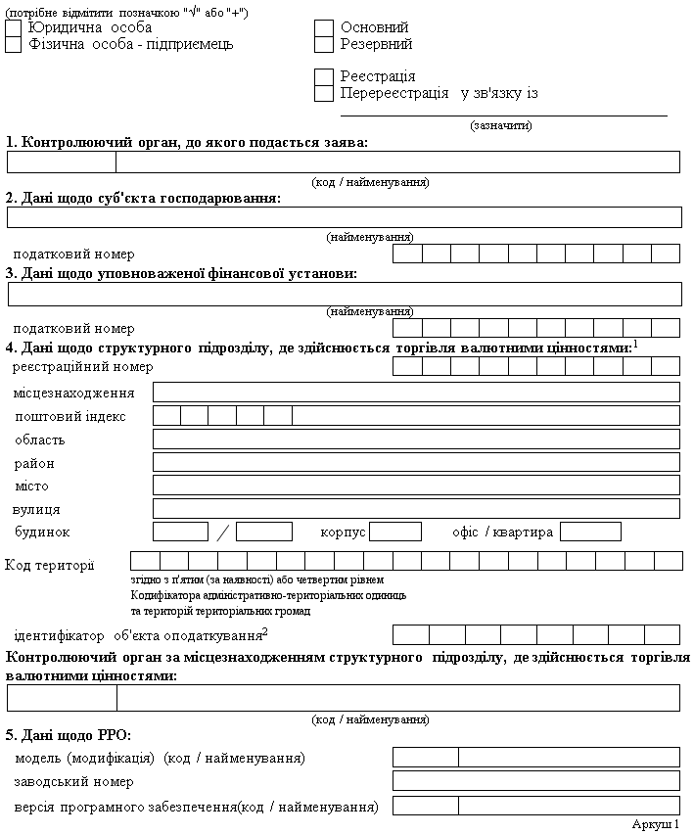

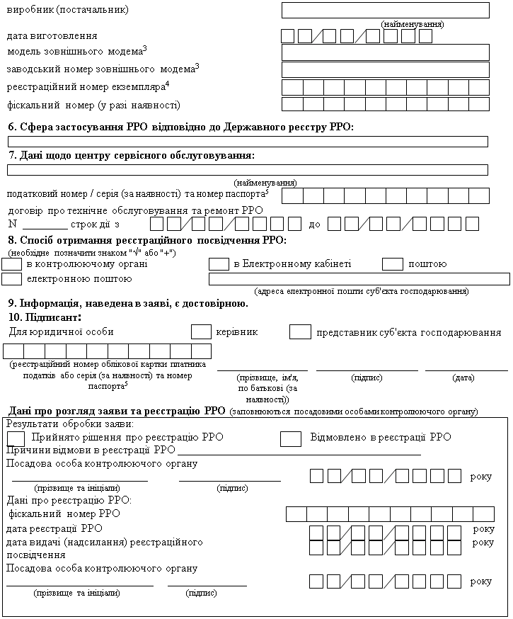
____________
¹ Розділ 4 заповнюється у кількості, яка є достатньою для надання даних про всі структурні підрозділи, де здійснюється торгівля валютними цінностями та використовуватиметься резервний РРО.
² Ідентифікатор об'єкта оподаткування заповнюється згідно з повідомленням про такий об'єкт оподаткування, поданим до контролюючого органу відповідно до вимог пункту 63.3 статті 63 Податкового кодексу України.
³ Графа заповнюється в разі наявності у РРО зовнішнього модема.
⁴ Реєстраційний номер екземпляру РРО відповідно до Реєстру екземплярів реєстраторів розрахункових операцій.
⁵ Серія та номер паспорта / номер ID картки (для фізичних осіб, які через свої релігійні переконання відмовились від прийняття реєстраційного номера облікової картки платника податків та офіційно повідомили про це відповідний контролюючий орган і мають відповідну відмітку в паспорті).
Аркуш 2

{Додаток 1 із змінами, внесеними згідно з Наказом Міністерства фінансів № 837 від 23.09.2016; в редакції Наказу Міністерство фінансів № 773 від 20.09.2018 - набирає чинності після набрання чинності нормативноправовим актом Міністерства фінансів України щодо затвердження порядків ведення реєстру екземплярів реєстраторів розрахункових операцій та реєстру центрів сервісного обслуговування реєстраторів розрахункових операцій; в редакції Наказу Міністерства фінансів № 317 від 23.06.2020; із змінами, внесеними згідно з Наказом Міністерства фінансів № 662 від 13.12.2021}

